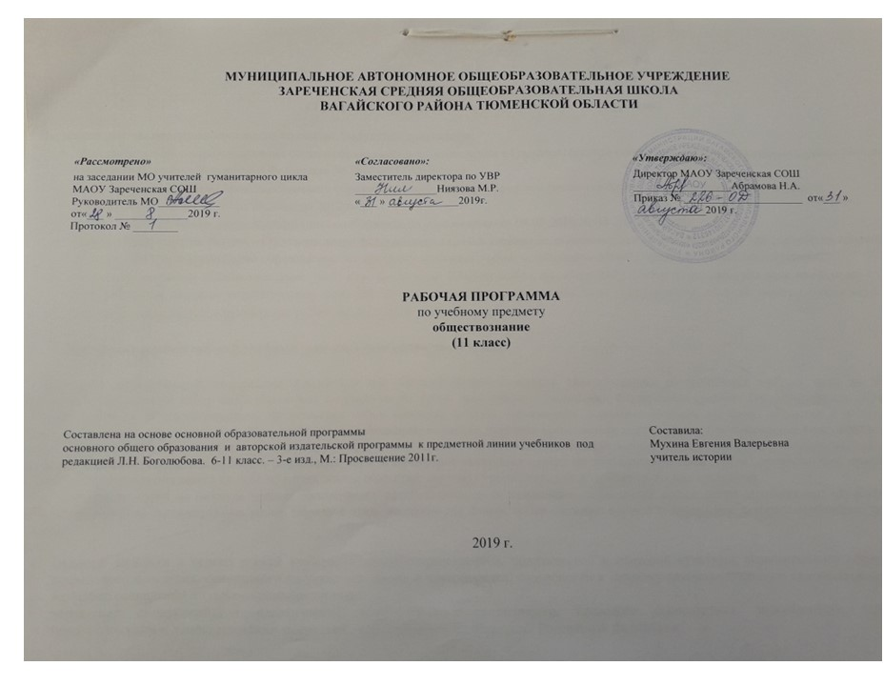

ПОЯСНИТЕЛЬНАЯ ЗАПИСКА
к Программе по обществознанию в 11 классе (базовый уровень).

Настоящая рабочая программа составлена на основе следующих документов:
- Фундаментального ядра содержания общего образования и в соответствии с Государственным стандартом общего образования (приказ Министерства образования и науки Российской Федерации № 1897 от 17.12.2010 г);
- Федерального компонента государственного образовательного стандарта среднего (полного) общего образования на базовом уровне
- Федерального закона №273 от 29 декабря 2012 года;
- на основе методических рекомендаций (письмо Комитета по образованию от 04.05.2016 № 03-20-1587/1600);
- Приказа Минобрнауки России «Об утверждении федерального перечня учебников, рекомендуемых к использованию при реализации имеющих государственную аккредитацию образовательных программ начального общего, основного общего, среднего общего образования»;
- авторской программы «Обществознание. 10-11 классы», авторы: Л.Н.Боголюбов, академик РАО, доктор педагогических наук, профессор, Н.И.Городецкая, кандидат педагогических наук; Л.Ф.Иванова, кандидат педагогических наук; А.И.Матвееев, кандидат педагогических наук.
- Учебного плана МАОУ «Зареченская СОШ» на 2019-2020 учебный год.

Программа рассчитана на 2 учебных занятия в неделю (66 часов в год).

Программа конкретизирует содержание предметных тем образовательного стандарта, дает примерное распределение учебных часов по темам курса, определяет минимальный набор самостоятельных и практических работ, выполняемых учащимися. Содержание среднего (полного) общего образования на базовом уровне по «Обществознанию» представляет собой комплекс знаний, отражающих основные объекты изучения: общество в целом, человек в обществе, познание, экономическая сфера, социальные отношения, политика, духовно-нравственная сфера, право. Все означенные компоненты содержания взаимосвязаны, как связаны и взаимодействуют друг с другом изучаемые объекты. Помимо знаний, в содержание курса входят: социальные навыки, умения, ключевые компетентности, совокупность моральных норм и принципов поведения людей по отношению к обществу и другим людям; правовые нормы, регулирующие отношения людей во всех областях жизни общества; система гуманистических и демократических ценностей.
Содержание курса на базовом уровне обеспечивает преемственность по отношению к основной школе путем углубленного изучения некоторых социальных объектов, рассмотренных ранее. Наряду с этим, вводятся ряд новых, более сложных вопросов, понимание которых необходимо современному человеку.
Цели:
- развитие личности в период ранней юности, ее духовно-нравственной, политической и правовой культуры, экономического образа мышления, социального поведения, основанного на уважении закона и правопорядка, способности к личному самоопределению и самореализации; интереса к изучению социальных и гуманитарных дисциплин;
- воспитание общероссийской идентичности, гражданской ответственности, правового самосознания, толерантности, приверженности гуманистическим и демократическим ценностям, закрепленным в Конституции Российской Федерации;
- освоение системы знаний об экономической и иных видах деятельности людей, об обществе, его сферах, правовом регулировании общественных отношений, необходимых для взаимодействия с социальной средой и выполнения типичных социальных ролей человека и гражданина, для последующего изучения социально-экономических и гуманитарных дисциплин в учреждениях системы среднего и высшего профессионального образования или для самообразования;
- овладение умениями получать и критически осмысливать социальную (в том числе экономическую и правовую) информацию, анализировать, систематизировать полученные данные; освоение способов познавательной, коммуникативной, практической деятельности, необходимых для участия в жизни гражданского общества и государства;
- формирование опыта применения полученных знаний и умений для решения типичных задач в области социальных отношений; гражданской и общественной деятельности, межличностных отношений, отношений между людьми различных национальностей и вероисповеданий, в семейно-бытовой сфере; для соотнесения своих действий и действий других людей с нормами поведения, установленными законом; содействия правовыми способами и средствами защите правопорядка в обществе.
Задачи курса вносят существенный вклад в реализацию целей социально-гуманитарного образования на современном этапе развития общества и школы:
- содействие самоопределению личности, созданию условий для ее реализации;
- формирование человека-гражданина, интегрированного в современную действительность и нацеленного на ее совершенствование, ориентированного на развитие гражданского общества и утверждение правового государства;
- воспитание гражданственности и любви к Родине;
- создание у учащихся целостных представлений о жизни общества и человека в нем, адекватных современному уровню научных знаний;
- выработка основ нравственной, правовой, экономической, политической, экологической культуры;
- интеграция личности в систему национальных и мировой культур;
- содействие взаимопониманию и сотрудничеству между людьми, народами, различными расовыми, национальными, этническими, религиозными и социальными группами;
- помощь в реализации права учащихся на свободный выбор взглядов и убеждений с учетом многообразия мировоззренческих подходов;
- ориентация учащихся на гуманистические и демократические ценности.
Содержание Программы:
I. Экономическая жизнь общества (32 часа)
Построение понятия «хозяйство». Построение понятия «экономика». Характеристика потребностей человека и способов их удовлетворения. Выявление основных проблем экономики. Определение понятия «благо как способ удовлетворения потребностей».
Характеристика факторов производства.
Определение понятия «собственность» и её видов: общинной, частной, государственной, личной, муниципальной.
Построение понятия экономической системы. Характеристика типов экономических систем: традиционной, рыночной, командно- административной, смешанной.
Построение понятия «рынок». Формулирование закона спроса и предложения. Построение модели рыночного равновесия.

II. Социальная сфера (20 часов)
Построение модели социальной структуры. Характеристика социальных отношений. Формулирование понятия «социальная общность» и определения признаков социальной общности.
Формулирование понятий «страта» и «социальная стратификация». Характеристика систем социальной стратификации: рабства, кастовой, сословной, классовой.
Определение понятия «социально-этническая общность». Анализ исторических форм складывания социальноэтнических общностей: семьи, рода, клана, племени. Анализ проблем межнациональных отношений. Характеристика межнациональных отношений в России.
Определение понятий «социальная роль» и «социальный статус». Характеристика видов социальных статусов: врождённых, приобретённых. Построение понятия «социальная мобильность». Определение направлений социальной мобильности: вертикальной (восходящей и нисходящей) и горизонтальной и каналов социальной мобильности.
Построение понятия «социальные нормы». Выделение особенностей и видов (позитивное, негативное) девиантного поведения. Определение понятия «социальный конфликт». Определение путей разрешения социальных конфликтов. Построение понятий «социальный контроль» и «социальные санкции». Характеристика видов социальных санкций: позитивных, негативных; формальных, неформальных.
Построение понятия «семья». Характеристика исторического развития семьи. Выделение функции семьи в обществе. Определение видов семьи: патриархальной, демократической; нуклеарной, расширенной, полигамной. Выявление тенденций развития социальных институтов семьи и брака.
Выявление особенностей и роли молодёжи как особой социальной группы. Анализ проблем взаимоотношений поколений.
III. Политическая жизнь общества (14 часов)
Определение понятий «политика», «власть», «политическая коммуникация», «политическая система».
Построение понятия «гражданское общество». Выделение признаков и структуры гражданского общества. Построение понятий «правовое государство» и «социальное государство».
Построение понятия «политическая партия». Характеристика видов политических партий (по идеологии, по способам организации). Формулирование понятий «общественно- политическое движение», «профессиональный союз», «общественная организация», «группа давления», «лобби».
Формулирование понятия «избирательная система». Характеристика видов избирательных систем (мажоритарная (абсолютного большинства, относительного большинства, квалифицированного большинства), пропорциональная, смешанная).
Определение понятия «политическое поведение». Характеристика политического участия (лидеры, активисты, последователи, лидеры мнения) и абсентеизма. Формулирование понятий «политическое лидерство» и «политическая элита».

Результаты освоения Программы:
В результате изучения обществознания в 11 классе ученик должен:
знать/понимать:
– биосоциальную сущность человека, основные этапы и факторы социализации личности, место и роль человека в системе общественных отношений;
– тенденции развития общества в целом как сложной динамической системы, а также важнейших социальных институтов;
– необходимость регулирования общественных отношений, сущность социальных норм, механизмы правового регулирования;
– особенности социально-гуманитарного познания;

уметь:
– характеризовать основные социальные объекты, выделяя их существенные признаки, закономерности развития;
– анализировать информацию о социальных объектах, выделяя их общие черты и различия, устанавливать соответствия между существенными чертами и признаками изученных социальных явлений и обществоведческими терминами и понятиями;
– объяснять причинно-следственные и функциональные связи изученных социальных объектов (включая взаимодействие человека и общества, важнейших социальных институтов, общества и природной среды, общества и культуры, взаимосвязи подсистем и элементов общества);
– раскрывать на примерах изученные теоретические положения и понятия социально-экономических и гуманитарных наук;
– осуществлять поиск социальной информации, представленной в различных знаковых системах;
– извлекать из неадаптированных оригинальных текстов знания по заданным темам; систематизировать, анализировать и обобщать неупорядоченную социальную информацию; различать в ней факты и мнения, аргументы и выводы;
– оценивать действия субъектов социальной жизни, включая личности, группы, организации, с точки зрения социальных норм, экономической рациональности;
– формулировать на основе приобретенных обществоведческих знаний собственные суждения и аргументы по определенным проблемам;
– подготовить устное выступление, творческую работу по социальной проблематике;
– применять социально-экономические и гуманитарные знания в процессе решения познавательных задач по актуальным социальным проблемам;
использовать приобретенные знания и умения в практической деятельности и повседневной жизни:
– для успешного выполнения типичных социальных ролей; сознательного взаимодействия с различными социальными институтами;
– совершенствования собственной познавательной деятельности;
– критического восприятия информации, получаемой в межличностном общении и в массовой коммуникации, осуществления самостоятельного поиска, анализа и использования собранной социальной информации;
– решения практических жизненных проблем, возникающих в социальной деятельности;
– ориентировки в актуальных общественных событиях и процессах; определения личной и гражданской позиции;
– предвидения возможных последствий определенных социальных действий;
– оценки происходящих событий и поведения людей с точки зрения морали и права;
– реализации и защиты прав человека и гражданина, осознанного выполнения гражданских обязанностей;
– осуществления конструктивного взаимодействия людей с разными убеждениями, культурными ценностями, социальным положение

Календарно - тематическое планирование по обществознанию 11 класс (базовый уровень)
2019-2020 учебный год
Наименование раздела | Номер урока | Дата проведения по плану | Дата фактического проведения | Тема урока | Домашнее задание
Экономическая жизнь общества | 1 |  |  | Вводный урок. Роль экономики в жизни общества | § 1 пересказ, вопросы
 | 2 |  |  | Связь экономики с другими сферами жизни общества | § 1 пересказ, задания
 | 3 |  |  | Экономика: наука и хозяйство | § 2 пересказ, вопросы
 | 4 |  |  | Разделы экономической науки | § 2 пересказ, задание № 2
 | 5 |  |  | Экономический рост и развитие | § 3 пересказ, вопросы 1,2
 | 6 |  |  | Факторы экономического роста | § 3 пересказ, задание 1
 | 7 |  |  | Экономические циклы | § 3 пересказ, вопросы 3-6. задание 2
 | 8 |  |  | Рыночные отношения в экономике | § 4 пересказ, документы
 | 9 |  |  | Конкуренция и монополия | § 4 пересказ, вопросы, сообщение
 | 10 |  |  | Современная рыночная система | § 4 пересказ, задания
 | 11 |  |  | Фирма в экономике | § 5 пересказ, документ
 | 12 |  |  | Издержки и прибыль | § 5 пересказ, вопросы
 | 13 |  |  | Налоги, уплачиваемые предприятиями | § 5 пересказ, задания
 | 14 |  |  | Правовые основы предпринимательской деятельности | § 6 пересказ, документ
 | 15 |  |  | Как открыть своё дело | § 6 пересказ, задания
 | 16 |  |  | Слагаемые успеха в бизнесе | § 7 пересказ, документы
 | 17 |  |  | Основные принципы менеджмента | § 7 пересказ, вопросы
 | 18 |  |  | Основы маркетинга | § 7 пересказ, проект
 | 19 |  |  | Защита проектов "Мой бизнес-план" | Повторить все темы
 | 20 |  |  | Обобщение "экономика в жизни общества" | § 1-7 повторить
 | 21 |  |  | Экономика и государство | § 8 пересказ, документ, вопросы
 | 22 |  |  | Направления в государственной экономической политике | § 8 пересказ, задание 4,5
 | 23 |  |  | Финансы в экономике | § 9 пересказ, документ
 | 24 |  |  | Финансовые институты | § 9 пересказ, вопросы
 | 25 |  |  | Инфляция | § 9 пересказ, задания
 | 26 |  |  | Занятость и безработица | § 10 пересказ, документы
 | 27 |  |  | Причины и виды безработицы | § 10 пересказ, вопросы
 | 28 |  |  | Мировая экономика | § 11 пересказ, документ, сообщение
 | 29 |  |  | Глобальные проблемы экономики | § 11 вопросы, задания
 | 30 |  |  | Экономическая культура | § 12 пересказ, задания
 | 31 |  |  | Рациональное поведение участников экономической деятельности | § 12 пересказ, вопросы
 | 32 |  |  | Повторение "Экономическая жизнь общества" | § 8-12 повторить
Социальная сфера | 33 |  |  | Социальная структура общества | § 13 пересказ, вопросы
 | 34 |  |  | Социальная стратификация | § 13 пересказ, интервью
 | 35 |  |  | Социальные нормы и отклоняющееся поведение | § 14 пересказ, вопросы
 | 36 |  |  | Девиантное поведение | § 14 пересказ, ситуация
 | 37 |  |  | Преступность | § 14 пересказ, задания
 | 38 |  |  | Нации и межнациональные отношения | § 15 пересказ, вопросы
 | 39 |  |  | Межнациональные конфликты и пути их преодоления | § 15 пересказ, документ
 | 40 |  |  | Национальная политика в России | § 15 пересказ, проект
 | 41 |  |  | Защита проектов "Газета межнационального общения" | § 15 пересказ, задания
 | 42 |  |  | Семья и быт | § 16 пересказ, документ
 | 43 |  |  | Семья в современном обществе | § 16 пересказ, вопросы
 | 44 |  |  | Практикум "Семейные отношения" | § 16 пересказ, задания
 | 45 |  |  | Гендер - социальный пол | § 17 пересказ, документ
 | 46 |  |  | Гендерные отношения в современном обществе | § 17 сообщение, задания
 | 47 |  |  | Молодёжь в современном обществе | § 18 пересказ, проект
 | 48 |  |  | Защита проектов "Молодёжная субкультура" | § 18 вопросы, задания
 | 49 |  |  | Демографическая ситуация в современной России | § 19 пересказ, вопросы
 | 50 |  |  | Миграция | § 19 пересказ, задания
 | 51 |  |  | Самостоятельная работа "Социальная сфера" | § 13-19 повторить
 | 52 |  |  | Повторение "Социальная сфера" | § 13-19 повторить
Политическая жизнь общества | 53 |  |  | Политика и власть | § 20 пересказ, документ
 | 54 |  |  | Политическая сфера и политические институты | § 20 пересказ, вопросы
 | 55 |  |  | Политическая власть | § 20 пересказ, задания
 | 56 |  |  | Политическая система | § 21 пересказ, вопросы
 | 57 |  |  | Политический режим | § 21документ, задания
 | 58 |  |  | Гражданское общество и правовое государство | § 22 пересказ, задания
 | 59 |  |  | Местное самоуправление | § 22 вопросы, документ
 | 60 |  |  | Демократические выборы | § 23 пересказ, презентация
 | 61 |  |  | Политические партии и партийные системы | § 24 пересказ, сообщение
 | 62 |  |  | Политическая элита и политическое лидерство | § 25 пересказ, интервью
 | 63 |  |  | Политическое сознание | § 26 пересказ, задания
 | 64 |  |  | Политическое поведение | § 27 пересказ, задания
 | 65 |  |  | Политический процесс и культура политического участия | § 28 пересказ, задания
 | 66 |  |  | Итоговое повторение по курсу обществознания | стр. 320-332

